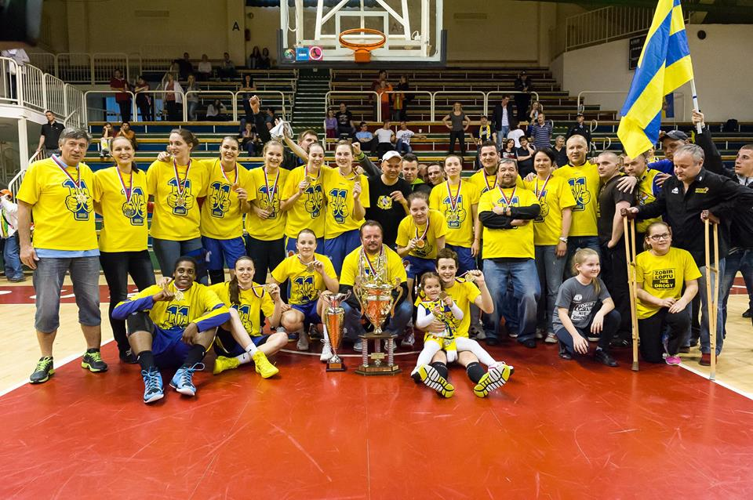

Good Angels Košice – Majster 2013/2014

Dolný rad: Kizer, Bálintová, Nagyová, manažér Jendrichovský, Zietara, Bojovič
Horný rad: Kupčíková, Janoščíková, Krivačevič, Kiššová, Hruščáková, Žirková,
asistent Jankovič, tréner Kováčik

